Lehrerversuch – Vampirdessert
Mit diesem Versuch kann auf beeindruckende Art und Weise die Zersetzung von Wasserstoffperoxid mit Hilfe eines Biokatalysators gezeigt werden. Das Enzym Katalase, das im Schweineblut enthalten ist, katalysiert hier die heftige Zersetzungsreaktion zu Sauerstoff und Wasser. Das Reaktionsprodukt ähnelt einem Erdbeereis, welches durch die Verwendung von Blut den SuS beispielsweise in einem Showexperiment anschaulich als „Vampirdessert“ vorgestellt werden kann, um die Motivation der SuS zu steigern.
Gefahrenstoffe
Wasserstoffperoxid (30%) |  |  | H: 302, 318 |  |  | P: 280, 305+351+338, 313
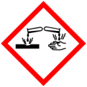

Materialien: Pipette, Reaktionskelch, Handschuhe
Chemikalien: Wasserstoffperoxid (30%), Schweineblut
Durchführung: In den Reaktionskelch werden zu 10 mL Blut 8 mL 30%ige Wasserstoffperoxidlösung gegeben.
Beobachtung: Bei Zugabe des Wasserstoffperoxids zum Blut schäumt dieses auf. Die Masse wird teilweise entfärbt.

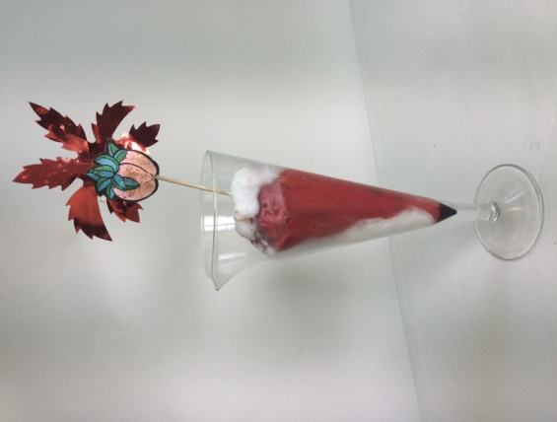
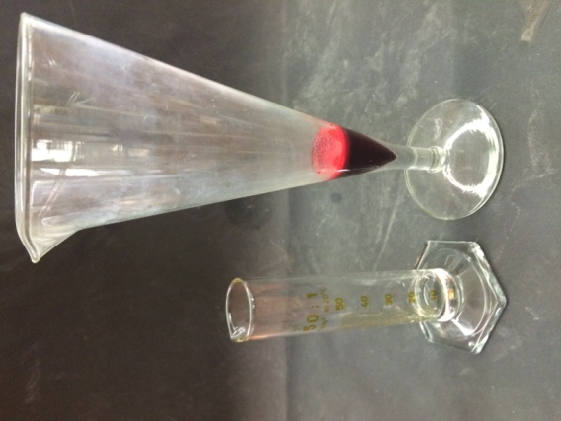

Abbildung 3: Versuchsaufbau – Reaktionskelch mit Schweineblut, Messzylinder mit Wassserstoffperoxidlösung (links); Reaktionsprodukt (rechts)

Deutung: Das Schweineblut enthält Enzyme (u.A. Katalase), die das Wasserstoffperoxid sofort in Wasser, elementaren Sauerstoff aber auch sehr reaktive Sauerstoffradikale zersetzen. Die teilweise zu beobachtende Entfärbung des Blutes ist damit zu erklären, dass die Sauerstoffradikale Moleküle wie den roten Blutfarbstoff Hämoglobin zerstören. Den schaumigen Charakter erlangt das Reaktionsprodukt durch das aufsteigende Sauerstoffgas.
2H₂O_{2(aq)} $\underset{→}{Katalase}$ O_{2(g)} + 2H₂O_{(l)}
Entsorgung: Bei abgeschlossener Reaktion kann das Reaktionsprodukt verdünnt über den Abfluss entsorgt werden.
Literatur: Roesky, H. W. (1994). Chemische Kabinettstücke - Spektakuläre
Experimente und geistreiche Zitate. Weinheim, VCH Verlagsgesellschaft
mbH: 83-86.
Bei dem Versuch ist auf die genaue Einhaltung der Mengenangaben zu achten, da die Reaktion sehr heftig verläuft und das Volumen des Reaktionsproduktes auch noch einige Minuten nach Zugabe des Wasserstoffperoxids zunimmt. ACHTUNG: Bevor das Experiment vorgeführt wird, sollte die Lehrkraft jedoch sicher gehen, dass alle SuS mit der Verwendung von Blut im Unterricht einverstanden sind.

